Дела декабря, которые появились у главбухов из-за новых законов

Забирайте список новых дел декабря, чтобы ничего не пропустить при подготовке к 2025 году. Список согласовали с чиновниками ФНС и практикующими аудиторами, в нем пять самых важных задач. Каждое дело, которое не стоит откладывать на январь, разобрали в статье. В конце найдете планировщик дел на декабрь, с которым удобно сверяться, и подсказки коллег-главбухов, о чем еще позаботиться до конца года.
Проще
Обновить учетную политику на 2025 год поможет специальный сервис в электронной версии журнала. Скоро он появится в разделе «Рабочий стол».
Дело 1. Обновить учетную политику на 2025 год по ФСБУ и налоговой реформе
Приказ об изменениях в учетную политику для бухгалтерского и налогового учета можно составить единый. По общему правилу его нужно датировать максимум 31 декабря, чтобы он начал действовать с 1 января следующего года. Но поскольку в 2024 году 31 декабря — выходной, то обновления учетной политики нужно утвердить не позднее рабочей субботы, 28 декабря. Основные изменения, которые надо внести в политику, разберем далее. Читайте подробную статью с готовыми формулировками.
Бухотчетность по ФСБУ 4/2023. Бухотчетность за 2025 год будете впервые сдавать по ФСБУ. В учетной политике утвердите, по каким формам планируете составлять отчетность: по полным или по упрощенным, если у вас есть на них право. Если этого не сделать, то изменить формы и тем более сдать упрощенную отчетность не получится. Формы бухотчетности надо утвердить, даже если компания ничего не меняет в образцах из ФСБУ (п. 62 ФСБУ 4/2023).
Кроме того, определите в политике уровень существенности информации, которую будете раскрывать в отчетности. Отразите решение по групповому учету показателей, период и сроки для промежуточной отчетности, если решили ее формировать (п. 10, 11, 55 ФСБУ 4/2023).
Инвентаризация по ФСБУ 28/2023. Включите в учетную политику отдельный пункт о досрочном применении ФСБУ 28/2023 «Инвентаризация», если собираетесь перейти на новый стандарт с 1 января. Если начнете применять новый ФСБУ только с даты, когда он станет обязательным, — с 1 апреля 2025 года, то в политике можно ничего не указывать. Но независимо от даты перехода на стандарт утвердите в политике формы документов по инвентаризации на 2025 год.
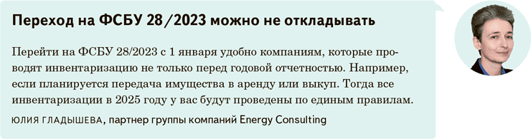
Инвестиционный вычет. С 2025 года можно уменьшить налог на прибыль на ФИВ — новый федеральный инвестиционный вычет (ст. 286.2 НК в ред. Федерального закона от 12.07.2024 № 176ФЗ). Если собираетесь применять к разным объектам и ФИВ, и РИВ (региональный вычет), то закрепите в политике, как будете определять, к чему применяете вычет.
Повышающие коэффициенты. С 1 января увеличивают с 1,5 до 2 повышающий коэффициент, который можно использовать при формировании первоначальной стоимости отдельных основных средств и НМА (ст. 257 НК в ред. п. 45 Закона № 176-ФЗ). Кроме того, коэффициент применяют к некоторым расходам на НИОКР, входящие в перечень из постановления Правительства от 24.12.2008 № 988. Внесите новый размер коэффициента в политику для налогового учета. Если ранее не применяли коэффициент, а с 2025 года решили его использовать, тогда тоже напишите об этом в политике.
На заметку
За счет чего можно сэкономить на налоге на прибыль в 2025 году
Резерв по сомнительным долгам. Это вариант безопасной отсрочки по уплате налога на прибыль (п. 3 ст. 266 НК). Если раньше такой резерв не создавали, закрепите его в учетной политике на 2025 год (письмо Минфина от 15.06.2020 № 03-03-06/1/51259).
Убытки прошлых периодов. Если у вас остались старые убытки, их можно учесть при расчете налога за 2025 год. Но базу по прибыли допустимо уменьшить только на 50 процентов полученных убытков (п. 2.1 ст. 283 НК).
Амортизационная премия. Часть затрат на ОС можно признать в расходах единовременно в качестве амортизационной премии. Списать можно до 10 процентов первоначальной стоимости ОС из любой амортизационной группы или до 30 процентов ОС из третьей — седьмой групп (п. 9 ст. 258 НК). Порядок применения премии зафиксируйте в учетной политике (письмо Минфина от 09.10.2020 № 03-03-06/1/88491).
Вычеты. В 2025 году компания вправе воспользоваться региональным или федеральным инвестиционным вычетом по налогу на прибыль (ст. 286.1, 286.2 НК). Налог на прибыль можно будет уменьшить за счет затрат на ОС и НМА.
Дело 2. Изменить условия договоров с партнерами из-за НДС на упрощенке
В 2025 году компании и ИП на упрощенке будут платить НДС. Исключение — упрощенщики с доходами до 60 млн руб. (п. 1 ст. 145 НК). До конца года стоит определиться, повлияет ли НДС на цену договоров с такими партнерами, и если да, то как.
Что сделать на общем режиме. Если у вас есть партнеры на УСН, разошлите им письма и попросите уточнить, по какой ставке они будут платить НДС. Образцы писем. Это поможет оценить налоговую нагрузку на 2025 год. Ведь НДС даже по ставкам 5 и 7 процентов можно принять к вычету. Кроме того, подстрахуетесь от неправомерных вычетов. Например, когда упрощенщик выбрал пониженную ставку, но счет-фактуру выписал со ставкой 20 (10) процентов. В таком случае принять НДС к вычету не сможете.
Что сделать на УСН. Проверьте доходы за 2024 год. Если заработали больше 60 млн руб. или превысите этот лимит к концу декабря, то с января будете платить НДС. Вам нужно определиться: платить НДС по пониженным или по общим ставкам. Исходя из этого, скорректируйте договоры с партнерами и обсудите, за чей счет вырастут цены сделок.
Когда определитесь со ставкой НДС, попросите ответственных сотрудников обратиться к специалистам, которые обслуживают ваши ККТ. В первом чеке, который пробьете в 2025 году, уже необходимо показать выбранную ставку НДС: 5, 7 или 20 (10) процентов. Об этом напомнили налоговики (информация на сайте УФНС по Республике Саха (Якутия) от 31.10.2024 →nalog.gov.ru).
На заметку
Писать ли в учетной политике, что компания на упрощенке освобождена от НДС или применяет пониженные ставки
НК не требует отражать в учетной политике выбор определенной ставки НДС, но и не запрещает. Однако если ставка изменится, учетную политику потребуется скорректировать.
Фиксировать в учетной политике освобождение от НДС вы также не обязаны. Если утратите право, то политику нужно будет дополнить, например закрепить порядок нумерации счетов-фактур.
А вот если у вас одновременно есть облагаемая и не облагаемая НДС деятельность, учетную политику точно надо обновить. Укажите, по каким правилам ведете раздельный учет НДС.
Дело 3. Проверить результаты инвентаризации по новому ФСБУ
Инвентаризацию основных средств, НМА, капвложений и запасов перед годовой отчетностью можно провести с 1 октября по 31 декабря. Это привычное правило закреплено и в ФСБУ 28/2023. Завершить процедуру надо до подготовки годовой бухотчетности. Если досрочно проводите инвентаризацию по ФСБУ 28/2023, проверьте по памятке ниже, учли ли вы основные моменты нового стандарта и не делаете ли лишнюю работу.
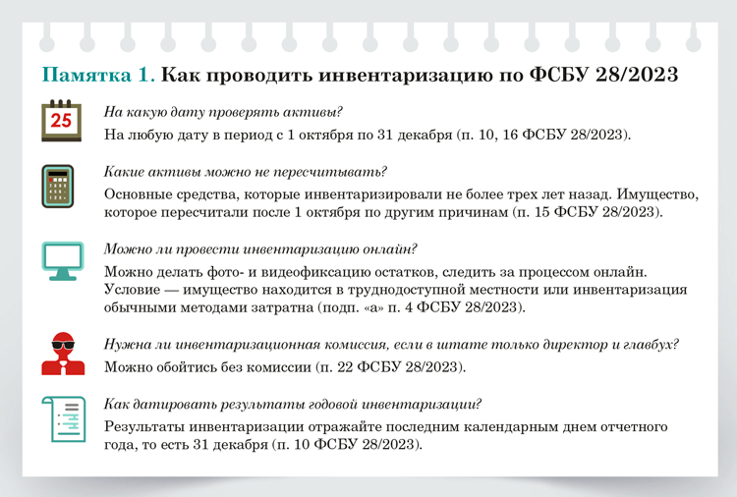
Дело 4. Подготовиться к новым правилам по НДФЛ
С нового года высокооплачиваемые сотрудники могут получать на руки меньше из-за новых ставок по НДФЛ. Кроме того, поменяется и ваша работа с НДФЛ-вычетами. Уже сейчас стоит скорректировать процессы работы в следующем году. Например, можно запастись ответами на новые вопросы сотрудников про пятиступенчатую шкалу НДФЛ. Ниже памятка на этот случай.
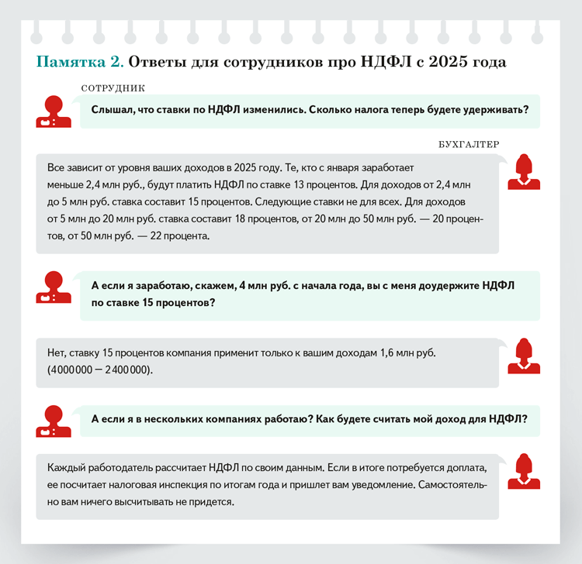
С 2025 года отменяют заявления на детские вычеты по НДФЛ. То есть компании должны предоставлять вычеты в беззаявительном порядке. Но вам нужна информация о детях работников. По факту сотрудники все равно должны предъявить подтверждающие документы. Будет проще приложить их к заявлению. Если компания закрепит во внутренних правилах условие о представлении заявления для вычета, она нарушит положения статьи 218 НК. Но ответственности за это кодекс пока не содержит.
Компании вправе сами определить, как получить сведения
о детях сотрудников. Если такая информация у вас есть,
вычеты предоставляйте без заявлений. Иначе нарушите
положения статьи 218 НК.
ДМИТРИЙ МОРОЗОВ,
заместитель начальника Управления налогообложения
доходов физических лиц и администрирования страховых взносов ФНС

Срочная новость от 6 декабря
С нового года повышают суточные
Еще одно дело появилось у бухгалтеров из-за срочных поправок. С 1 января 2025 года лимит суточных для работников, постоянная работа которых происходит в пути или имеет разъездной характер, увеличится с 2500 до 3500 руб. за каждый день работы (нахождения в пути) за пределами РФ. С этой суммы можно будет не начислять взносы и не удерживать НДФЛ. Лимит для разъездов внутри России остается на уровне 700 руб. в день. (Федеральный закон от 29.11.2024 № 416-ФЗ). Уже сейчас подготовьтесь к изменениям. Пересмотрите локальные акты, обновите положения о разъездной работе с учетом нового размера предельных суточных. Если нужно, внесите корректировки в бюджет: запланируйте увеличение расходов на поездки сотрудников.
Чем еще главные бухгалтеры занимаются в декабре
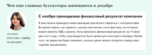
Кликните на картинку, чтобы ее увеличить
Дело 5. Сверить расчеты по ЕНС и доплатить недоимку, чтобы не тратиться на пени
Обязанности сверяться с ИФНС на конец года у вас нет, но мы рекомендуем это сделать. Так вы снизите риск ошибок при составлении годовой отчетности. Кроме того, это позволит обнаружить переплату или недоимку, о которых вы не знали. Инспекторы в 2025 году начнут начислять пени по новой тройной формуле. Пени с 1-го по 30-й день просрочки платежа будут считать исходя из 1/300 ключевой ставки, с 31-го по 90-й день — из 1/150 и с 91-го дня вновь из 1/300.
Сейчас пени за каждый день просрочки определяют исходя из 1/300 ключевой ставки. В 2025 году пени за долги старше одного месяца станут больше. Смотрите на примере.
Планировщик дел бухгалтера на декабрь-2024
Цветом выделили периоды, в которые рекомендуем разобраться с каждым делом, чтобы избежать аврала в конце года. Завершенные дела помечайте галочками.
Дело
Обновить учетную политику на 2025 год  | 
Проверить условия договоров с партнерами на упрощенке с НДС | 
Утвердить график отпусков на 2025 год (крайний срок — 17 декабря) | 
Обратиться в СФР с заявлением, чтобы возместить расходы на профилактику травматизма (крайний срок — 13 декабря) | 
Проверить результаты инвентаризации по ФСБУ | 
Перестроиться на новые правила по НДФЛ
Подготовить и утвердить в военкомате документы по сотрудникам
Окончательно решить, нужна ли вам упрощенка в 2025 году. Если да, то подать в ИФНС уведомление о применении УСН до 9 января | 
Чтобы отказаться от УСН, подать уведомление в ИФНС до 15 января
Сверить расчеты с ЕНС и доплатить возможную недоимку, чтобы не задолжать больше пеней с 2025 года | 
Начислить и выдать декабрьскую зарплату, учесть особенности НДФЛ →«Главбух» № 24, 2024
Сформировать последние декабрьские уведомления по НДФЛ и взносам →«Главбух» № 24, 2024
Обновить настройки ККТ из-за НДС на упрощенке
Проверить лимит иностранцев в штате на 2025 год. С лишними расторгнуть договоры до 31 декабря 2024 года
Благодарим за помощь в подготовке статьи ДМИТРИЯ МОРОЗОВА, замначальника Управления налогообложения доходов физлиц и администрирования страховых взносов ФНС, СЕРГЕЯ РЮМИНА, управляющего партнера ООО КАФ «ИНВЕСТ-АУДИТ», ЮЛИЮ ГЛАДЫШЕВУ, партнера ГК Energy Consulting, главбухов ИРИНУ ВОРОНЬКО и ЕЛЕНУ БОРОВИКОВУ, специалистов 1С

Юлия Кузнецова,ведущий эксперт журнала «Главбух»

Журнал «Главбух» №23, 2024 г.

